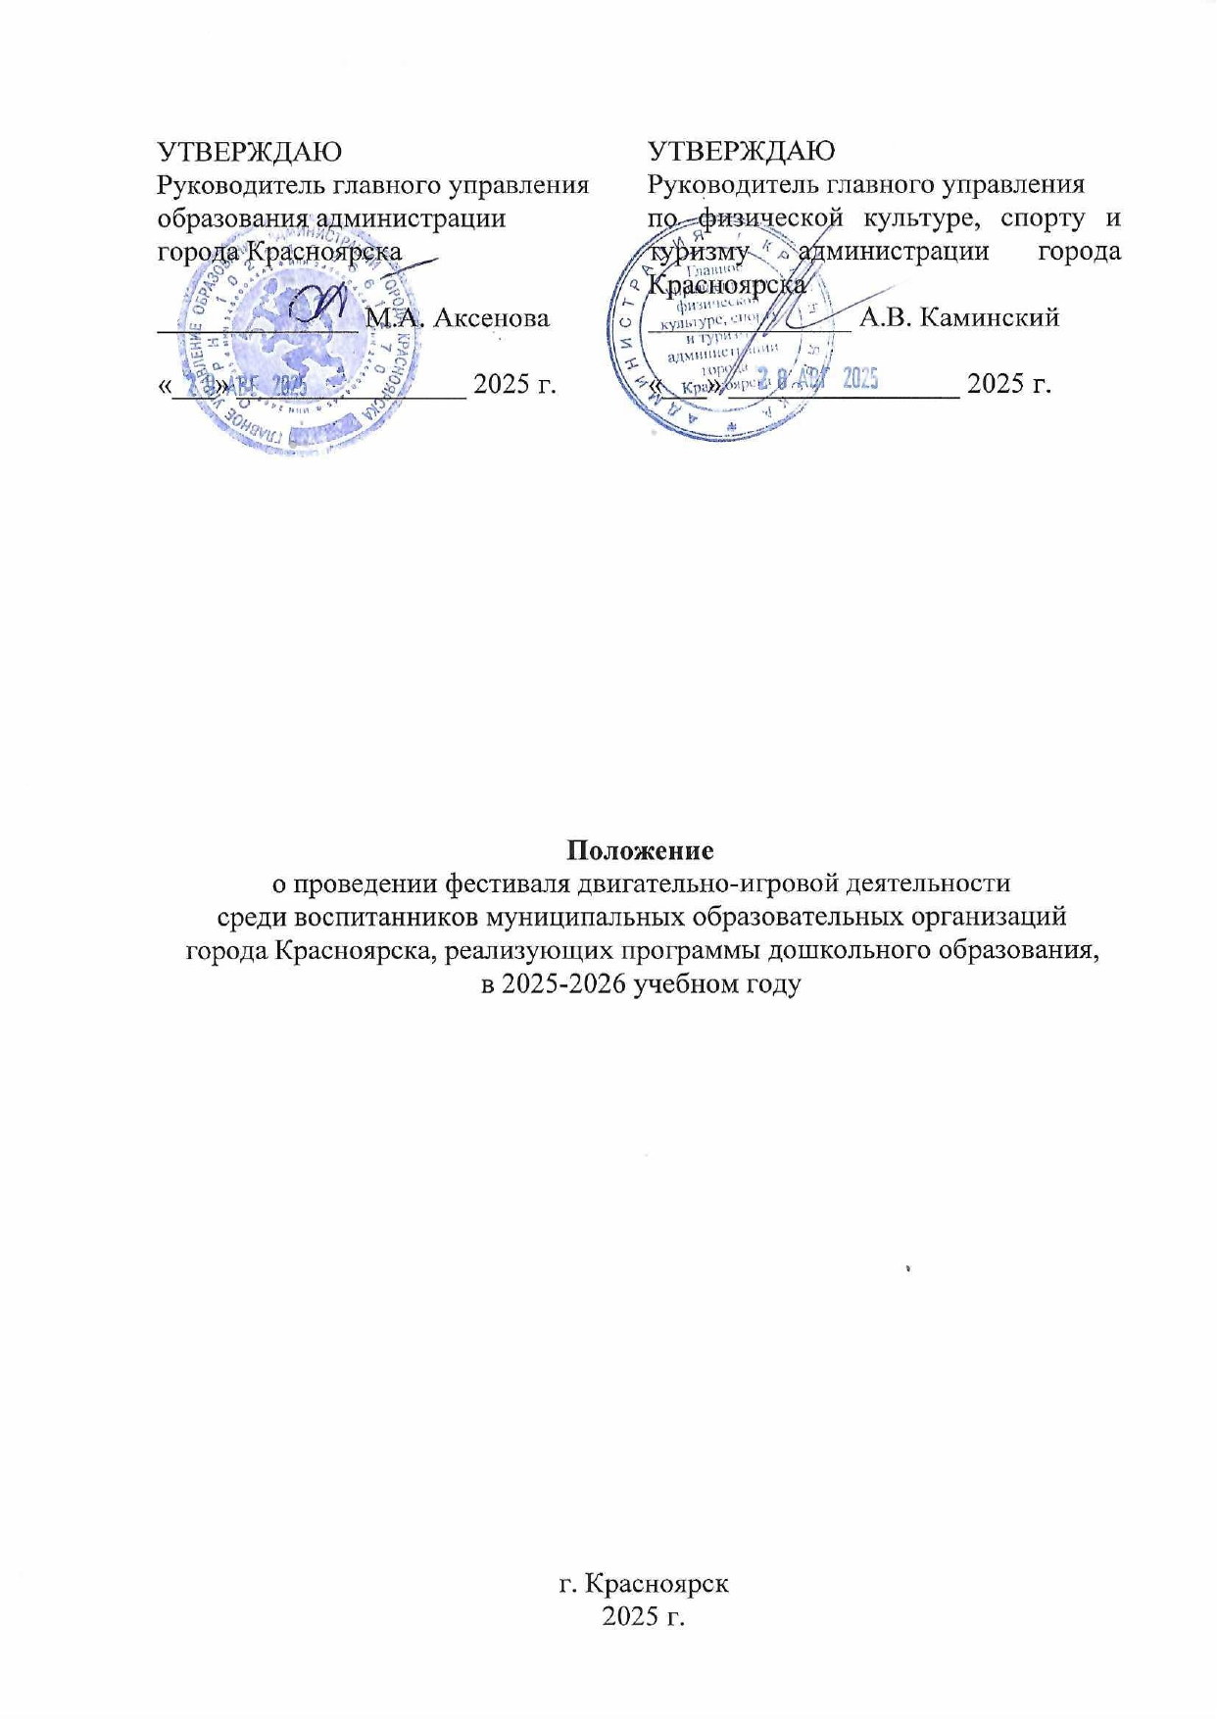
I. Общие положения

Настоящее положение о проведении фестиваля двигательно-игровой деятельности среди воспитанников муниципальных образовательных организаций города Красноярска, реализующих программы дошкольного образования, (далее – ОО) в 2025-2026 учебном году (далее – Положение) определяет порядок организации и проведения фестиваля двигательно-игровой деятельности среди воспитанников ОО (далее – Фестиваль).
Основная цель Фестиваля – поддержания интереса к физической культуре и спортивным достижениям России, расширение представлений о разных видах спорта.
Задачи Фестиваля:
развития психофизических качеств, жизненно важных двигательных умений и навыков средствами физической культуры;
воспитания патриотизма, нравственно-волевых качеств и гражданской идентичности в двигательной деятельности;
совершенствования двигательных умений, навыков, развития физических качеств и выразительности двигательных действий, закрепление навыков работы в команде.
Фестиваль проводится на основании календарного плана официальных физкультурных мероприятий и спортивных мероприятий города Красноярска на 2025/2026 годы и календаря физкультурных и спортивных мероприятий
с обучающимися и методических мероприятий для педагогических работников образовательных организаций муниципальной системы образования города Красноярска на 2025/2026 учебный год.
Фестиваль имеет физкультурную направленность, мероприятия по видам программ проводятся согласно регламентам подготовки и проведения Фестиваля:
«ГТО: подтянись к движению!» (приложение 1 к Положению);
«Дошкольная лига чемпионов» (с элементами футбола) (приложение 2
к Положению);
«Русские шашки» (приложение 3 к Положению);
«Напольный кёрлинг» (приложение 4 к Положению);
«БЕГОВЕЛиЯ» (приложение 5 к Положению);
«Тропа чемпионов» (ориентирование) (приложение 6 к Положению).
Данное Положение является официальным приглашением на Фестиваль.

II. Организаторы Фестиваля
Общее руководство по подготовке, финансовому обеспечению Фестиваля (оплата работы судейской и комендантской бригад, приобретение наградной атрибутики (медали и грамоты), сувенирной продукции) осуществляет главное управление по физической культуре, спорту и туризму администрации города Красноярска (далее – Красспорт).
Расходы на указанное финансовое обеспечение Фестиваля осуществляет муниципальное автономное учреждение «Центр спортивных клубов» (далее – МАУ «ЦСК»), координируемое Красспортом,
в соответствии с утвержденным ему муниципальным заданием.
Общее руководство по проведению Фестиваля, организации участия воспитанников ОО в Фестивале, информационно-организационное сопровождение осуществляет главное управление образования администрации города Красноярска (организационно-ресурсный центр МБОУ ДО «Детский оздоровительно-образовательный центр №1» (далее – МБОУ ДО «ДООЦ № 1»), тел. 212-12-64).
Непосредственное проведение Фестиваля возлагается на МБОУ ДО «ДООЦ № 1», а также МАУ «ЦСК», главную судейскую коллегию, ООО «Академия футбола «Я – чемпион», МБУ «Спортивная школа «Вертикаль», КГАПОУ «Красноярский колледж олимпийского резерва», КРОСО «Федерация кёрлинга Красноярского края».
Главный судья программы «ГТО: подтянись к движению!» – начальник Центра тестирования ВФСК «ГТО» Муравьёв Владислав Александрович, тел. + 7 (391) 272-69-28.
Главный судья программы «Дошкольная лига чемпионов»
(с элементами футбола) – Ташкараков Вадим Андреевич, тел. 8-923-309-36-81.
Главный судья программы лично-командного турнира по «Русским шашкам на призы Деда Мороза» (далее – «Русские шашки») – Цыганов Александр Евгеньевич, тел. 8-913-532-72-45.
Главный судья программы «Напольный кёрлинг» – Веневцев Сергей Иванович, 8 (391) 222-64-24 (по согласованию).
Главный судья программ «БЕГОВЕЛиЯ», «Тропа чемпионов» – Салцевич Анастасия Ивановна, тел. 8-913-528-85-08 (по согласованию).

III. Место, сроки, условия проведения Фестиваля
Даты, сроки и места проведения видов программы Фестиваля указаны
в отдельных регламентах.
Команды-участницы городского этапа определяются:
по итогам проведения очных или дистанционных районных (отборочных) мероприятий/соревнований;
решением районного педагогического сообщества инструкторов по физической культуре, принятым совместно со специалистами, курирующими вопросы физической культуры и спорта в администрациях районов.
В случае неблагоприятной эпидемиологической обстановки в городе Красноярске организаторы оставляют за собой право изменить сроки
и формат проведения Фестиваля, в том числе, предусмотреть проведение
в дистанционном формате (информация об изменениях доводится дополнительно).

IV. Участники Фестиваля
К участию в городском этапе допускаются команды воспитанников ОО. Количество и состав команд определяются соответствующими регламентами по видам программы.
Возраст участников Фестиваля от 5 до 7 лет включительно.
Участники допускаются на основании документов, указанных
в регламентах по видам программы Фестиваля, медицинского допуска
и письменного заявления родителей (законных представителей) согласно приложению 7 к настоящему Положению.
Медицинский допуск к участию в Фестивале оформляется:
сотрудником учреждения здравоохранения, осуществляющим медицинское обслуживание воспитанников МБДОУ на основании договора на оказание первичной медико-санитарной помощи, по результатам профилактического медицинского осмотра или диспанцеризации;
сотрудником учреждения здравоохранения при самостоятельном обращении родителей (законных представителей) воспитанников
в медицинскую организацию, в которой ребенок получает услуги по полису обязательного медицинского страхования.
Медицинский допуск оформляется в соответствии с приказом Министерства здравоохранения Российской Федерации от 23.10.2020 года
№ 1144 н «Об утверждении порядка оказания медицинской помощи лицам, занимающимся физической культурой и спортом (в том числе при подготовке и проведении физкультурных мероприятий и спортивных мероприятий), включая порядок медицинского осмотра лиц, желающих пройти спортивную подготовку, заниматься физической культурой и спортом в организациях и (или) выполнить нормативы испытаний (тестов) Всероссийского физкультурно-спортивного комплекса «Готов к труду
и обороне (ГТО)» и форм медицинских заключений о допуске к участию
в физкультурных и спортивных мероприятиях».

V. Награждение
Все участники городского этапа Фестиваля получают электронные сертификаты участника, награждаются сувенирной продукцией/медалями/ грамотами в зависимости от вида программы, представители команд (воспитатели, инструкторы по физической культуре) – благодарственными письмами, оформленными в электронном виде.

VI. Обеспечение безопасности участников и зрителей
Защиту персональных данных участников Фестиваля
обеспечивают организаторы (Красспорт, МАУ «ЦСК», МБОУ ДО «ДООЦ
№ 1») в соответствии с Федеральным законом от 27.07.2006 № 152-ФЗ (ред. от 28.02.2025) «О персональных данных»;
Общественный порядок и безопасность участников при проведении мероприятий Фестиваля (в том числе вне объектов спорта) осуществляется организацией (учреждением) на базе которых проходит мероприятие и МАУ «ЦСК» в соответствии с Постановлением Правительства Российской Федерации от 18.04.2014 № 353 (ред. от 17.05.2022) «Об утверждении Правил обеспечения безопасности при проведении официальных спортивных соревнований».
Медицинское обеспечение при проведении мероприятий Фестиваля осуществляется МАУ «ЦСК» в соответствии с Приказом Министерства здравоохранения России от 23.10.2020 № 1144н (ред. от 26.09.2023) «Об утверждении порядка организации оказания медицинской помощи лицам, занимающимся физической культурой и спортом (в том числе при подготовке и проведении физкультурных мероприятий и спортивных мероприятий), включая порядок медицинского осмотра лиц, желающих пройти спортивную подготовку, заниматься физической культурой и спортом в организациях и (или) выполнить нормативы испытаний (тестов) Всероссийского физкультурно-спортивного комплекса «Готов к труду и обороне» (ГТО)» и форм медицинских заключений о допуске к участию физкультурных и спортивных мероприятиях».

VII. Предотвращение противоправного влияния на результаты
официальных спортивных соревнований и борьба с ними
Противоправное влияние на результаты официальных спортивных соревнований не допускается.
Предотвращение противоправного влияния на результаты официальных спортивных соревнований и борьба с ним осуществляются в соответствии с Федеральным законом от 23.07.2013 № 198-ФЗ, другими федеральными законами и иными нормативными правовыми актами Российской Федерации, а также в соответствии с нормами, утвержденными общероссийскими спортивными федерациями.

VIII. Страхование участников
Участие в спортивных мероприятиях осуществляется только при наличии полиса обязательного медицинского страхования, копия документа представляется в мандатную комиссию и судейскую коллегию на каждого участника спортивных мероприятий.
Наличие полиса страхования жизни и здоровья от несчастных случаев носит рекомендательный характер.
Оказание скорой медицинской помощи осуществляется в соответствии с приказом № 1144н.

IX. Условия финансирования
Расходы, связанные с оплатой работы судейских и комендантских бригад, медицинским обеспечением, награждением (сувенирная продукция, медали, грамоты) осуществляет МАУ «ЦСК».
Расходы, связанные с награждением (благодарственные письма), осуществляет главное управление образования администрации города Красноярска.

Организационно-ресурсный центр МБОУ ДО «ДООЦ № 1», 212 12 64,
Камзина Арина Андреевна, 222 39 12

